附錄-2

澎湖縣108學年度石泉國小教學活動設計單（授課者填寫）

|  |  |  |  |  |
| --- | --- | --- | --- | --- |
| 授課教師 | 黃惠玟 | 學習目標 | 4-3觀察積不變的數量關係。  5-3能以文字或符號表徵積不變的數量變化關係。 | |
| 年 級 | 六年級 |
| 教學領域 | 數學 | 學生先備經驗或教材分析 | * 能用X、Y等文字符號表徵生活中的變量。 * 從生活情境中，了解代數式的表示法與意義。 * 能用文字符號表徵生活情境中的未知量，並列成等式。 * 能求出等式中文字符號的值，並驗算。 | |
| 教學單元 | 第三單元數量關係  積不變 |
| 教材來源 | 康軒國小第十一冊 |
| 教學日期 | 108年 10月 9日  上午第 4 節 |
| 教學活動 | | | 時間 | 評量方式 |
| * 靜下來，準備上課。 * 經驗積不變的數量變化關係，並用文字符號表示  1. 觀察表格想想看，從表格中可以知道哪些訊息?   (每分鐘注水量、注滿水缸所需要時間……)   1. 想想看，這個水缸容量是多少公升?你是怎麼知道的?用數學算式表示你的想法。   (240公升，16*15=240,20*12=240,24*10=240)   1. 每分鐘注水量、注滿水缸所需要時間兩者之間的關係，如果用數學算式可以怎麼表示？   （每分鐘注水量*注滿水缸所需要時間=240）  4．如果要8分鐘就將水缸注滿水，水管每分鐘注水量是多少公升？用數學算式表示你的想法。  （　）＊８=２４０  （　）=２４０／８=３０   * 類似題一起討論，做做看。 * 練習題自己做做看，抽籤上台分享。 | | | 5分  15分  10分  10分 | 實作  討論、實作  討論、實作  實作、發表 |

附錄-3

澎湖縣108學年度石泉國小公開授課同儕學習活動照片

授課日期： 108.10.9 （觀課者協助拍攝）

|  |
| --- |
| 進行活動說明：上課中~觀察表格，討論表格中訊息 日期：108.10.9 |
|  |
| * 進行活動說明：上課中~類似題一起討論 日期：108.10.9 |
|  |

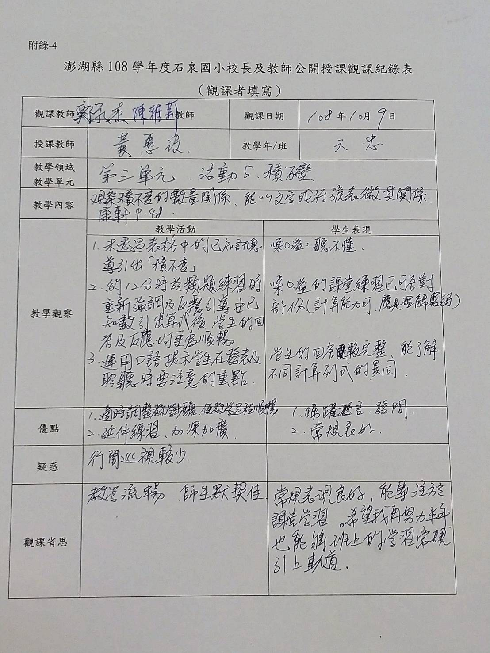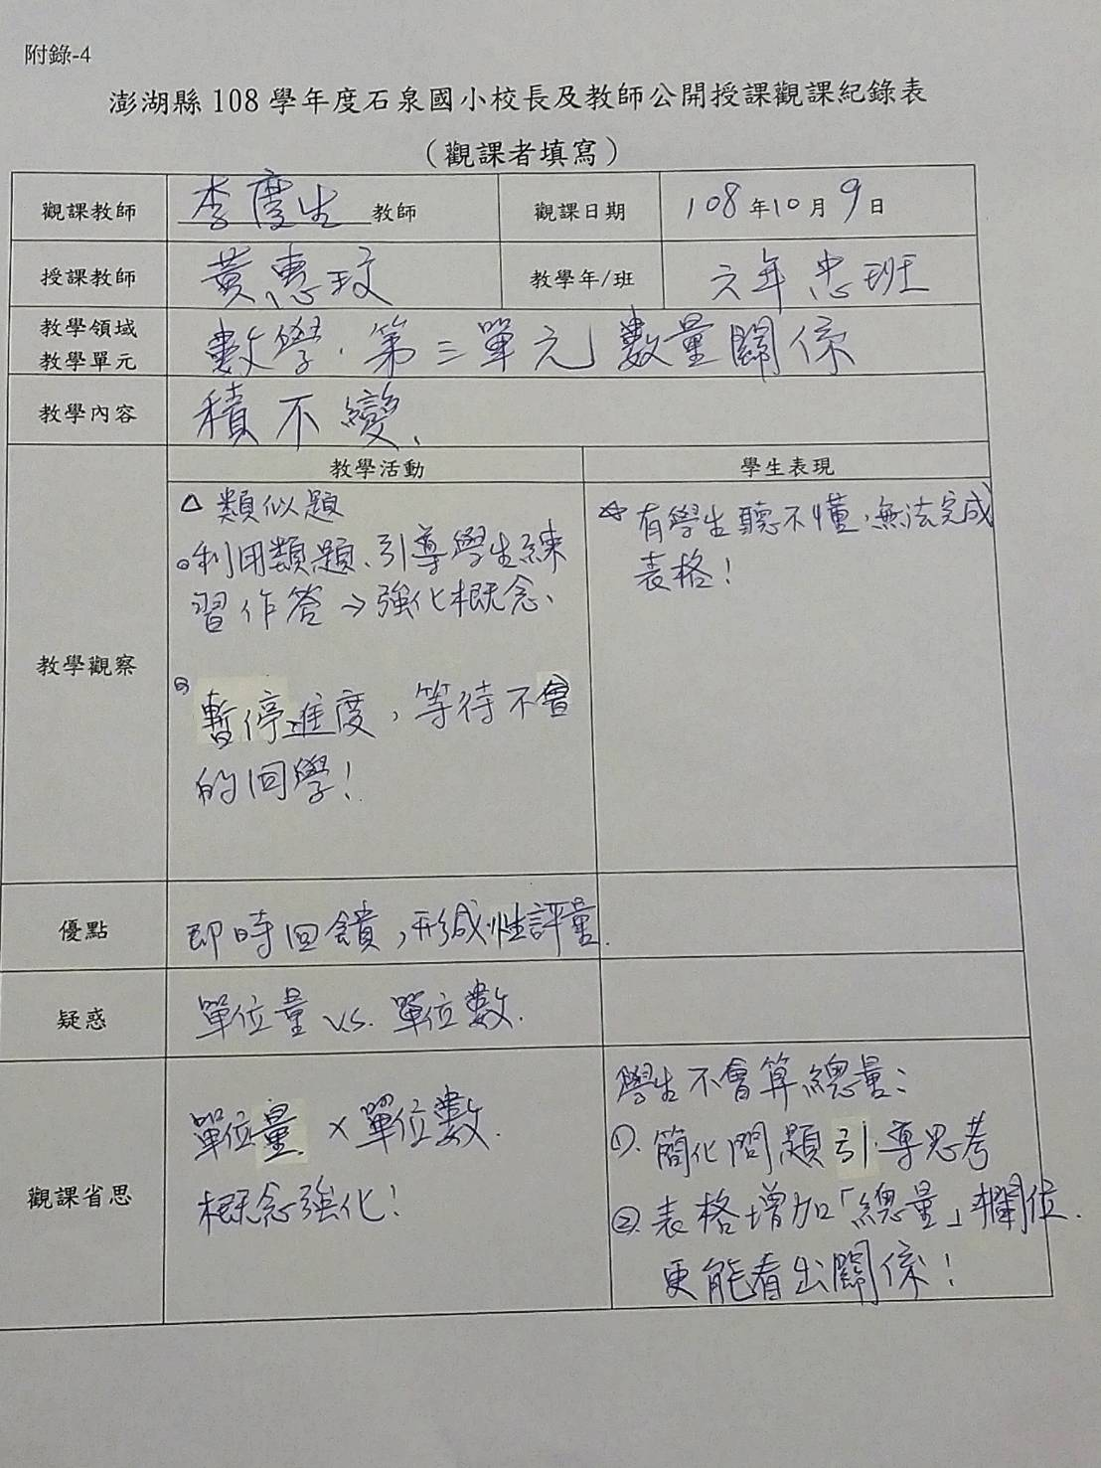

附錄-5

澎湖縣108學年度石泉國小校長及教師公開授課觀課自評表

（授課者填寫）

|  |  |  |  |  |
| --- | --- | --- | --- | --- |
| 授課教師 | 黃惠玟 教師 | 教學年/班 | | 六年忠班 |
| 教學領域  教學單元 | 數學領域  第三單元數量關係 | | | |
| 教學內容 | 積不變 | | | |
| 實際教學  內容簡述 | 教學活動 | | 學生表現 | |
| * 靜下來，準備上課。 * 經驗積不變的數量變化關係，並用文字符號表示   1觀察表格想想看，從表格中可以知道哪些訊息?  2想想看，這個水缸容量是多少公升?  3每分鐘注水量、注滿水缸所需要時間兩者之間的關係，如果用數學算式可以怎麼表示？  4如果要8分鐘就將水缸注滿水，水管每分鐘注水量是多少公升？用數學算式表示你的想法。   * 類似題一起討論，做做看。 * 練習題個別練習，抽籤上台分享。 | | * 注意力集中呼吸，靜下來。 * 透過觀察表格與踴躍發言，逐步釐清積不變的數量變化關係，讓不同學習成就的同學相互學習，逐步修正，最後能用文字符號表示積不變的數量關係；但有一位程度相差懸殊的學生跟不上。 * 透過類似題一起討論並實作，學習更精熟。 * 個別實作，達到形成性評量與即時修正。 | |
| 學習目標  達成情形 | 4-3觀察積不變的數量關係。  5-3能以文字或符號表徵積不變的數量變化關係。 | | * 大多數學生能在類似題討論時，就學會；有1位學生則在個別練習時，需個別指導，才能學會。 | |
| 自我省思 | 上課的節奏可放慢一些，讓少數程度不佳的學生，較易跟上討論的進度，增進學生思考與概念釐清。 | | | |
| 同儕回饋  後心得 | 學生在實作練習時，可多加巡視，以更細微了解學生的學習實況，即時修正或加強說明釐清。 | | | |